
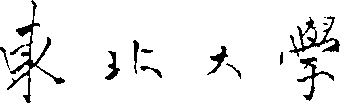
实验报告
计算机组成原理
机器号___________________
专业班级: | 计算机1606 |  |  | 姓 名: |  | 戚子强 |  |  | 机器号: |  | 2
学 号: | 20164625 |  | E-mail: |  | 570673784@qq.com
指导教师： |  |  |  |  | 总成绩：
分步成绩： | 出勤： |  | 实验表现 |  |  |  |  | 实验报告：

实验五 模型机与机器指令执行实验

一 实验目的
1 实验目的
- 掌握控制器的工作原理
- 掌握由控制器、运算器、存储器、组成的模型机的工作原理
- 通过运行各种简单程序，掌握机器指令和微指令的关系
2 实验要求
- 做好实验预习和准备工作，掌握本次实验所用指令系统功能
- 将实验用汇编语言源文件编译成机器语言的目标文件
- 完成规定的实验内容
- 故障分析与排除
- 实验结束时完成实验报告，并将报告提交服务器。
二 实验原理
模型机的逻辑框图如图所示。其指令系统和微指令系统可参看资料。在本实验中，模型机作为一个整体工作。所有微程序的控制信号由微程序存储器uM输出。而各寄存器，运算器的控制端口与uM联接。
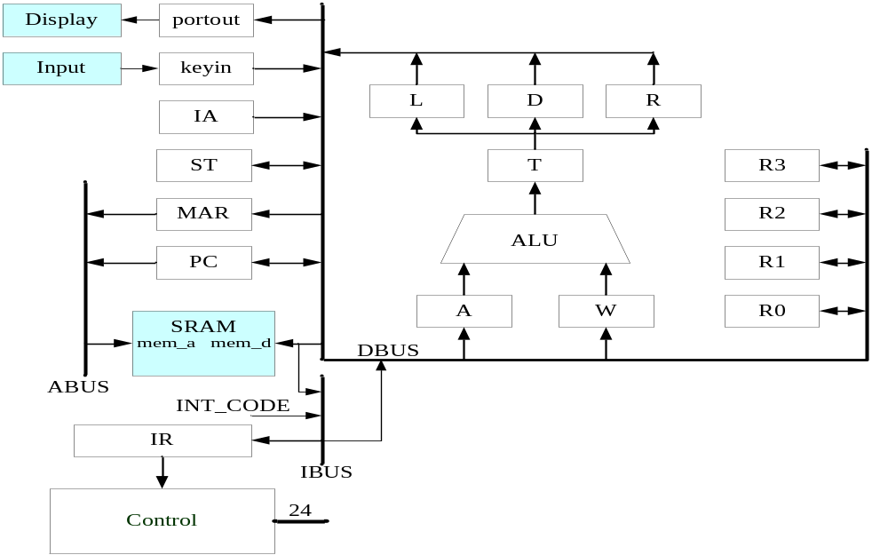

三 实验内容
在实验前，先用8芯电缆连接J1和J2，控制方式开关拨到“微程序控制”方向。将计算机串口与实验仪串口相连，启动COP2000软件，并用快捷图标“设置”功能打开设置窗口，选择实验仪连接的串行口，然后再按“连接COP2000实验仪”按钮接通到实验仪。
实验4 移位/取反实验
1 在COP2000软件中的源程序窗口输入下列程序：
MOV A,#55H
RR A
RLC A
CPL A
END
2 将程序另存为EX3.ASM，将程序汇编成机器码，反汇编窗口会显示出程序地址，机器码，反汇编指令。
3 执行“单微指令运行”功能，观察执行每条指令时，寄存器的输入/输出状态，各控制信号的状态，PC及uPC如何工作，其跟踪结果写人下表。

汇编指令 | 程序地址 | 机器码 | 指令说明 | 微程序 | PC | uPC | 运行时寄存器或存储器的值
MOV A,#55H | 00  01 | 7C  55 | 将55H送入累加器A | C7FFF7  CBFFFF | 01  02 | 7C  7D | EM:7C/A:AB  EM:55/A:55
RR A | 02  02 | D0  D0 | 将累加器A中数据右移，送回累加器A | FFFCB7  CBFFFF | 03  03 | D0  D1 | EM:D0/R:2A  A:2A
RLC A | 03  03 | DC  DC | 将累加器A中数据带进位左移送回累加器A | FFFFD7  CBFFFF | 04  04 | DC  DD | EM:DC/L:54  A:54
CPL A | 04  04 | E4  E4 | 将累加器A中数据直输 | FFFE96  CBFFFF | 05  05 | E4  E5 | EM:E4/D:54  EM:E4/A:AB

实验5 调用实验
1 在COP2000软件中的源程序窗口输入下列程序：
MOV A,#00
LOOP：
CALL INCA
JMP LOOP
INCA：
ADD A，#1
RET
END
2 将程序另存为EX5.ASM，将程序汇编成机器码，反汇编窗口会显示出程序地址，机器码，反汇编指令。
3 执行“单微指令运行”功能，观察执行每条指令时，寄存器的输入/输出状态，各控制信号的状态，PC及uPC如何工作，其跟踪结果写人下表。

汇编指令 | 程序地址 | 机器码 | 指令说明 | 微程序 | PC | uPC | 运行时寄存器或存储器的值
MOV A,#00 | 00  01 | 7C  00 | 将00送入累加器A | C7FFF7  CBFFFF | 01  02 | 7C  7D | EM:7C  EM:00/A:00
CALL INCA | 02  03  03  04 | BC  06  06  AC | 调用INCA子程序  从MAR找到地址  将PC值送入堆栈寄存器 | EF7F7F  FFEF7F  D6BFFF  CBFFFF | 03  04  04  06 | BC  BD  BE  BF | EM:BC  MAR:03  ST:04  EM:06
JMP LOOP | 04  05 | AC  02 | 跳到LOOP | C6FFFF  CBFFFF | 05  02 | AC  AD | EM:AC  EM:02
ADD A，#1 | 06  07  07 | 1C  01  01 | 将1送入W，累加器A+1，  送回累加器A | C7FFEF  FFFE90  CBFFFF | 07  08  08 | 1C  1D  1E | EM:1C  EM:01/W:01  D:01/A:01
RET | 08  09 | CC  00 | 返回 | FEFF5F  CBFFFF | 09  04 | CC  CD | EM:CC
四 思考题
    - 简述IR寄存器的作用，IR0，IR1的作用。IR2，IR3的作用。
答：
指令寄存器（IR ）用来保存当前正在执行的一条指令。当执行一条指令时，先把它从内存取到数据寄存器（DR）中，然后再传送至IR。指令划分为操作码和地址码字段，由二进制数字组成。IR0用来存放后续指令地址；IR1保存当前正在执行的一条指令；IR2保存将被存储的下一个数据字节的地址；IR3保存当前CPU所访问的主存单元的地址。

    - 简述跳转指令的执行过程。
答：
条件跳转指令：条件跳转指令检查一个或多个标志位，判断它们是否匹配某个特殊条件， 如果标志匹配成功，该指令就将控制转移到目标位置；如果匹配失败，CPU 忽略该条件跳转指令而继续执行下一条指令，其中，指令转移到目标位置的执行流程与JMP一样，只不过JMP为无条件跳转指令。
无条件跳转JMP:首先，取指令读出指令码，存入IR寄存器当中，指令码被放入μPC当中，从μM读出微指令，JMP指令是无条件跳转指令，将PC地址对应EM存储器中的数据输出到数据总线上，ELP有效，JMP后的地址打入PC中，作为下一条要执行的指令的地址，实现无条件跳转。

实验六 指令/微指令设计实验

一 实验目的
1 掌握计算机各种指令的设计和执行过程；
2 掌握指令/微指令的设计方法。

二 实验原理
COP2000计算机组成原理实验仪，可以由用户自己设计指令/微指令系统，这样用户可以在现有的指令系统上进行扩充，加上一些较常用的指令，也可重新设计一套完全不同的指令/微指令系统。
做为原理，我们建立一个有如下指令的系统：
指令助记符 | 指令意义描述
LD A，#II | 将立即数装入累加器A
ADD A，#II | 累加器A加立即数
GOTO MM | 无条件跳转指令
OUTA | 累加器A输出到端口
因为硬件系统需要指令机器码的最低两位做为R0-R3寄存器寻址用，所以指令机器码要忽略掉这两位。这四条指令的机器码分别为04H，08H，0CH，10H。其它指令的设计相同。

指令系统设计
- 打开COP2000组成原理实验软件，选择[文件|新建指令系统/微程序]，观察软件下方的“指令系统”窗口，所有指令码都“未使用”。
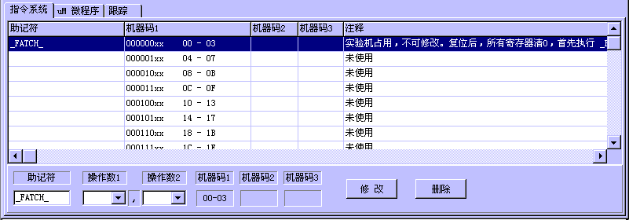

- 选择第二行，即“机器码1”为0000 01XX行，在下方的“助记符”栏填入数据装载功能的指令助记符“LD”，在“操作数1”栏选择“A”，表示第一个操作数为累加器A。在“操作数2”栏选择“#II”，表示第二个操作数为立即数。按“修改”按钮确认。
- 选择第三行，即“机器码1”为0000 10XX行，在下方的“助记符”栏填入加法功能的指令助记符“ADD”，在“操作码1”栏选择“A”，表示第一操作数为累加器A，在“操作数2”栏选择“#II”，表示第二操作数为立即数。按“修改”按钮确认。
- 选择第四行，即“机器码1”为0000 11XX行，在下方的“助记符”栏填入无条件跳转功能的指令助记符“GOTO”，在“操作码1”栏选择“MM”，表示跳转地址为MM，此指令无第二操作数，无需选择“操作数2”。按“修改”按钮确认。
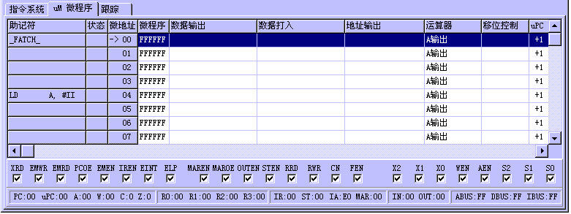
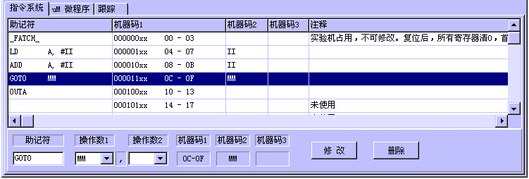
- 选择第五行，即“机器码1”为0001 00XX行，在下方的“助记符”栏填入输出数据功能的指令助记符“OUTA”，由于此指令隐含指定了将累加器A输出到输出商品寄存器，所以不用选择“操作码1”和“操作数2”，按“修改”按钮确认。
输入完成了四条指令如图，

微指令系统设计
将窗口切换到“uM微程序”窗口，现在此窗口中所有微指令值都是0FFFFFFH，也就是无任何操作，我们需要在此窗口输入每条指令的微程序来实现该指令的功能。

- 程序开始要执行的第一条微指令应是取指操作，因为程序复位后，PC和uPC的值都为0，所以微程序的0地址处就是程序执行的第一条取指的微指令。根据此功能，首先选中“_FATCH_”指令的第一行，观察窗口下方的各控制信号，有“勾”表示信号为高，处于无效状态，去掉“勾”信号为低，为有效状态。要从EM中读数，EMRD必需有效，去掉信号下面的“勾”使其有效；读EM的地址要从PC输出，所以PCOE要有效，允许PC输出，去掉PCOE下面的“勾”，PCOE有效同时还会使PC加1，准备读EM的下一地址；IREN是将EM读出的指令码存入uPC和IR，所以要去掉IREN的“勾”使其有效。这样，取指操作的微指令就设计好了，取指操作的微指令的值为0CBFFFFH。

- 第一条指令是把立即数装入累加器A，首先要从EM中读出立即数，并送到数据总线DBUS，再从DBUS上将数据打入累加器A中，按照这个要求，从EM中读数据，EMRD应该有效，EM的地址由PC输出，PCOE必需有效，读出的数据送到DBUS，EMEN也应有效,要求将数据存入A中,AEN也要有效，选中“LD A，#II”指令的第一行，这条微指令的值为0C7FFF7H。为了保证程序的连续执行，每条指令的最后必需是取指令，取出下条将要执行的指令。所以微指令的值为0CBFFFFH。

- 第二条指令为立即数加法指令，立即数加可分两步，首先从EM中读出立即数，送到DBUS，并存入工作寄存器W中，从EM中读数，EMRD应有效，读EM的地址由PC输出，PCOE要有效，读出的数据要送到DBUS，EMEN应有效，数据存入W中，WEN应有效，根据描述，这条微指令的值为0C7FFEFH。第二步，执行加法操作，并将结果存入A中。执行加法操作，S2S1S0的值应为000(二进制)，结果无需移位直接输出到DBUS，X2X1X0的值就要为100(二进制)，从DBUS将数据再存入A中，AEN应有效。与此同时，ABUS和IBUS空闲，取指操作可以并行执行，也就是以PC为地址，从EM中读出下条将要执行指令的机器码，并打入IR和uPC中，根据取指操作的说明，EMRD、PCOE、IREN要有效，根据上面描述，选中该指令的第二行，将EMRD、PCOE、IREN、X2X1X0、AEN、S2S1S0都置成有效和相应的工作方式，此微指令的值为0CBFF90H。
- “GOTO MM”为无条件跳转，所要执行的操作为从EM中读出目标地址，送到数据总线DBUS上，并存入PC中，实现程序跳转。从EM中读数，EMRD要有效，读EM的地址由PC输出，PCOE有效，数据送到DBUS，EMEN要有效，将数据打入PC中，由两位决定，ELP有效，指令寄存器IR的第三位IR3应为1，由于本指令机器码为0CH，存入IR后，IR3为1。选中“GOTO MM”指令的第一行，将上面的EMRD、PCOE、EMEN、ELP设成低，使其成为有效状态，结合指令的第三位，实现程序跳转，这条微指令的值为0C6FFFFH。下条微指令应为取指操作，微指令的值为0CBFFFFH。
5． “OUTA”，将累加器的内容输出到输出端口。其操作为累加器A不做运算，直通输出，ALU结果不移位输出到DBUS，DBUS上的数据存入输出端口OUT。累加器A直通输出结果，S2S1S0值要为111(二进制)，ALU结果不移位输出到数据总线DBUS，X2X1X0的值要等于100(二进制)，DBUS数据要打入OUT，那么OUTEN应有效。与此同时，ABUS和IBUS空闲，取指操作可以并行执行，也就是以PC为地址，从EM中读出下条将要执行指令的机器码，并打入IR和uPC中，根据取指操作的说明，EMRD、PCOE、IREN要有效，综上所述，选中此指令的第一行，将EMRD、PCOE、IREN、OUTEN、X2X1X0、S2S1S0置成有效状态和相应的工作方式，微指令的值为0CBDF9FH。
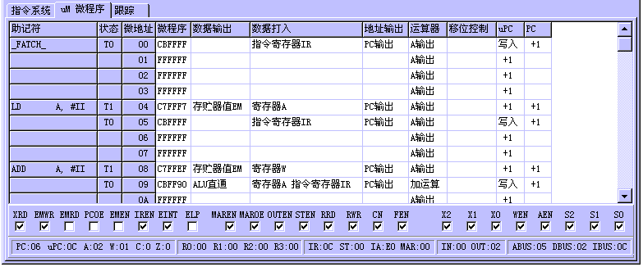

6． 选择菜单[文件|保存指令系统/微程序]功能，将新建的指令系统/微程序保存下来，以便以后调用。为不与已有的两个指令系统冲突，将新的指令系统/微程序保存为“NEW_INST.INS”。

三 实验内容

1. 对新设计的指令系统的验证：
（1）在源程序窗口输入下面程序
LD A，#0
LOOP：
ADD A，#1
OUTA
GOTO LOOP
（2）将程序另存为NEW_INST.ASM，将程序汇编成机器码，观察反汇编窗口，会显示出程序地址、机器码、反汇编指令。
（3）按快捷图标的F7，执行“单微指令运行”功能，观察执行每条微指令时，数据是否按照设计要求流动，寄存器的输入/输出状态是否符合设计要求，各控制信号的状态，PC及uPC如何工作是否正确。
(4) 运行过程写入下表：

汇 编 指 令 | 程序地址 | 机器码 | 指令说明 | 微程序 | PC | uPC | 运行时寄存器或存储器的值
LD A，#0 | 00  01 | 04  00 | 将0送入累加器A | C7FFF7  CBFFFF | 01  02 | 04  05 | EM:04  EM:00/A:00
ADD A，#1 | 02  03 | 08  01 | 将1送入1，累加器A+1，  送回累加器A | C7FFEF  CBFF90 | 03  04 | 08  09 | EM:08  EM:01/W:01
OUTA | 04 | 10 | 将累加器的内容输出到输出端口 | CBDF9F | 05 | 10 | EM:10/D:01/A:01
GOTO LOOP | 05  06 | 0C  02 | 跳到LOOP | C6FFFF  CBFFFF | 06  02 | 0C  0D | OUT:01  EM:02

四、思考题：
谈一谈四次实验的体会（必答，不少于300字）

经过四次组成原理实验的思考和实践，首先我收获了很多知识和技能：我从中掌握了寄存器、控制器、运算器等器件和组成的模型机的工作原理；了解了COP2000模型机所用主要寄存器、ALU等器件的位置、作用、数据通路及控制信号；也掌握了COP2000实验仪寄存器的选择和值更改、ALU的输出连入数据总线前常见处理方法等常见操作；认识了一种较新的设计实现ALU功能的方法——用CPLD实现运算器；并且通过运行各种简单程序，掌握了机器指令和微指令的关系。

其次，在实验过程中，由浅及深，逐步巩固了《计算机组成原理》这门课程的相关知识，做到了学以致用，并运用实践检验了所学知识，使得印象更加深刻。例如，在第一次实验的时候，由于不是很了解实验设备的一些特性，只能一边“摸着石头过河”，一边请教老师和同学，逐步对COP2000试验仪熟悉起来；记得最开始操作的时候，经常犯得一个错误是：忘记更换总线连接开关。从中也更加理解了计算机中多个寄存器不能同时向内部数据总线送出数据的事实。

最后，更过这四次实验，从刚开始的摸不着头脑不断尝试，到后来熟练操作COP2000试验仪，再到最后更加深刻地理解内部原理和实验流程的合理性、科学性；不但巩固了之前所学课程的科学知识，也为以后的相关各项更加深入的内容打下了实践基础。

五、实验体会及建议
实验遇到的问题及解决办法；
问题：偶然性的连接试验仪不成功；
解决方案：关闭软件和试验仪重启后再次尝试。

实验内容是否合适：（内容多，适中，内容少）；
内容少。

对本次实验的建议，以及以后实验内容安排的建议等。
由于本部分在第三次实验基础上，同学们已经比较熟练，希望此次实验能够适当增加一些内容。

